Монолитная и сборно-монолитная разновидности винтовой сваи АКСИС
Л.Н. Панасюк, А.И. Семененко, В.Ф. Акопян, А.Ф. Акопян
Сваи АКСИС могут быть изготовлены как непосредственно в образовавшейся скважине, путем заполнения ее бетонной смесью, так и на заводе как сборные железобетонные. При первом способе устройства назвать их «винтовыми» («лопастными») было бы некорректно. Однако, и набивными сваями их в полной мере назвать нельзя, поскольку, при использовании сборной разновидности они более подходя под определение винтовых. Поэтому было принято решение использовать термин «Ввинчиваемые сваи», более емко описывающий данную разработку. Предложенные ввинчиваемые сваи (монолитные и сборные) как и вдавливаемые, сочетают в себе лучшие качества забивных и буровых свай:
- при устройстве не будет оказываться динамическое воздействие на близлежащие объекты;
- в околосвайной зоне будет происходить уплотнение грунта и, как следствие, повышаться несущая способность;
- технология возведения менее требовательна к грунтовым условиям по сравнению, когда как технологически бывает невозможно произвести монтаж вибровдавливанием;
- мощному сваеобразователю не страшны твердые крупные включения.
За теоретическую основу по расчету резьбовых соединений приняты разработки М.Н. Иванова [1].
Оценка несущей способности ввинчиваемой сваи с учетом смятия околосвайного грунта и протекающих в этой зоне реологических процессов может быть выполнена посредством натурных испытаний, которые используют стандартную методику испытания свай согласно [2].
Для устройства винтовой сваи АКСИС в монолитном исполнении необходимо применять инвентарный винтовой скважинообразователь, который выполнен из полого металлического ствола с нарезанной резьбой. Верхним торцом рабочая часть крепится к хвостовику, а на нижнем торце рабочей части смонтирован откидной стальной наконечник. После того как скважинообразователь достигает проектной отметки по полому каналу под избыточным давлением подается бетонная смесь, отчего отбрасываемый наконечник рабочей части остается в грунте, а в образовавшееся от него отверстие подвижная бетонная смесь заполняет полость, полученную обратным вращением рабочей части и подъемом устройства. Хвостовик состоит из полых инвентарных стальных труб, которые наращиваются и фиксируются посредством замка.
Монтаж сваи осуществляют в следующей последовательности. Скважинообразователь устанавливают в вертикальное положение. На вал начинают передавать продольное усилие, а затем крутящий момент. Устройство начнет погружаться в грунт. Стальной отбрасываемый наконечник будет прижат к скважинообразователю и защищать отверстие в стволе устройства от попадания в него грунта. Наращивание вала (при необходимости) осуществляется до достижения устройством проектной отметки. Порядок устройства представлен на рис. 1.
Если давление подачи бетонной смеси будет достаточным для разрушения грунта, то возможно изготовление буро-инъекционных свай или армирующих бетонных элементов. Причем гребень резьбы будет представлять собой концентратор напряжений, по которому произойдет развитие корневидных зон инъецирования. Таким образом, будет выполнено дополнительное уплотнение грунта и его усиление корневидными элементами. Помимо цементно-песчаного раствора можно использовать цементно-грунтовый раствор.

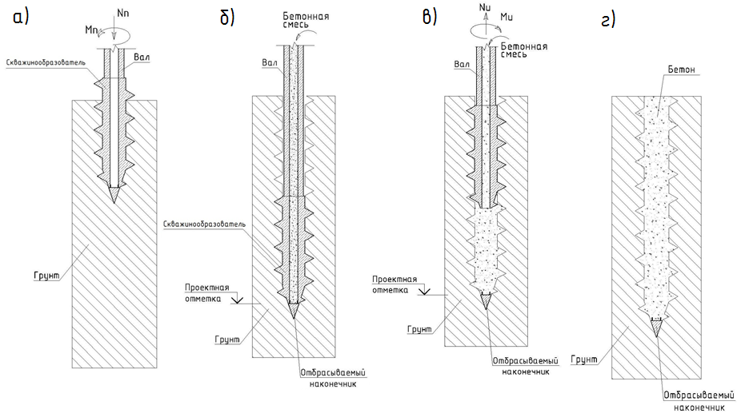
Рис. 1. Порядок устройства бетонной разновидности винтовой сваи АКСИС, где: а) начало погружения в грунт, б) начало подачи бетонной смеси (момент отделения отбрасываемого наконечника), в) подача бетонной смеси с параллельным изъятием скважинообразователя путем выкручивания, г) бетонный армирующий элемент усиления основания (конструктивно не связанный с фундаментной плитой); M_{п} – погружающий крутящий момент, N_{п} – погружающая вертикальная сила, M_{и} – извлекающий крутящий момент, N_{и} – извлекающая вертикальная сила.
По данной технологии можно изготовить как железобетонную сваю, так и бетонный армирующий элемент усиления основания. Погружение арматурного каркаса в бетон возможно по уже известной технологии вибропогружения [3].
Для изготовления сваи АКСИС могут быть применены как бетоны на портландцементе, так и бетоны на бесклинкерном вяжущем, например шлакощелочном.
Сопротивление ввинчиванию скважинообразователя будет оказывать только грунт вокруг самого скважинообразователя. Грунт вокруг вала оказывать сопротивления практически не будет за счет того, что вал меньшего диаметра, чем скважинообразователь. Требуемый для монтажа крутящий момент будет незначительно увеличиваться с глубиной погружения, и будет значительно меньше, чем при монтаже по схеме трения по всей боковой поверхности. Таким образом, ограничение в глубине погружения определено прочностью материала вала.
Так как сваеобразователь выполнен из толстостенного стального массива (в том числе, высокопрочной стали), на него не окажут сильного влияния твердые включения в грунте.
При устройстве свай по технологиям, предполагающим уплотнение околосвайного грунта, будет происходить разуплотнение и выпор грунта в зоне устья сваи. Это несущественно влияет на несущую способность, поскольку зона выпора грунта развивается очень незначительно [4]. Однако, этот факт может создать неудобства при устройстве ростверка (либо фундаментной плиты) а так же при погружении скважинообразователя в начальной стадии. Анализируя новую технику и технологии для устройства оснований фундаментов [5], предлагается для устранения эффекта выпора грунта в устье сваи применить способ пригруза грунта прижимным кольцом, закрепленным к корпусу или направляющей штанге бурильной установки. Вертикальная нагрузка на прижимное кольцо передается от бурильной установки.
Для структурно-неустойчивых грунтов разработана сборно-монолитная технология. Отличие от вышеописанных технологий заключается в том, что скважинообразователь изготавливается из бетона высокого класса по прочности (а так же полимербетона, эпоксидной смолы, металла и т.д.) и оставляется в грунте, полностью погружаясь в структурно-устойчивые грунты, а хвостовик выполнен из обсадной трубы, диаметр которой несколько меньше диаметра скважинообразователя.
Вал, после достижения скважинообразователем проектной отметки, отделяют от последнего. Через полость в валу подают бетонную смесь, которая заполняет обсадную трубу. Таким образом, бетон тела сваи, не выходит за границы обсадной трубы. А за счет того, что диаметр обсадной трубы несколько меньше диаметра скважинообразователя, негативные явления структурно-неустойчивых грунтов будут оказывать меньше влияния на сваю. Разрез скважинообразователя и уже готовой сваи приведен на рис. 2.

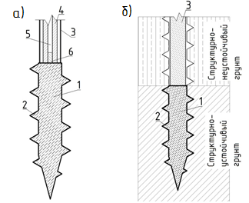
Рис. 2. Сборно-монолитное исполнение сваи АКСИС, где: а – разрез скважинообразователя с хвостовиком, б – готовая свая в структурно-неустойчивом грунте; 1 – скважинообразователь, 2 – резьба, 3 – обсадная труба, 4 – стальной вал, 5 – полость в стальном валу, 6 – замок крепления.

Литература:
  - Иванов М.Н. Детали машин: учебник для машиностроительных специальностей вузов/ М.Н. Иванов, В.А. Финогенов. – 12-е изд. испр. – М.: Высш. шк., 2008. – 408 с.: ил.
  - ГОСТ 5686-94. Грунты. Методы полевых испытаний сваями. - Введ. 1996-01-01. - М. : НИИОСП им. Герсеванова, 1995. - 24 с. : ил.
  - Мангушев, P.A. Современные свайные технологии / P.A. Мангушев, A.B. Ершов, А.И. Осокин // Учебн. пособие. - СПб. : СПбГАСУ, 2007. - С. 59.
  - Беляев В.И., Рудь Ю.П. О влиянии способа устройства скважины на несущую способность коротких набивных свай [Текст]//Основания, фундаменты и механика грунтов, 1979. - №2 - С. 58-61:
  - Бобылев, Л.M. Новая техника и технология для устройства оснований фундаментов [Текст]// Строит, и дор. машины - 2000 - №1 - С. 34-35:

